[로에베 퍼퓸] ‘크래프티드 컬렉션’ 신규 향수 5종 출시

- 자연에서 영감받은 로에베 퍼퓸의 럭셔리 니치 향수 라인
- 과일·꽃·나무·향신료 등의 원료 조합해 개성 있는 향 구현
- 전통 수공 유리에서 영감 받은 보틀로 공예적 감성 강조

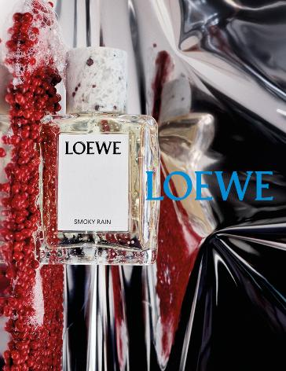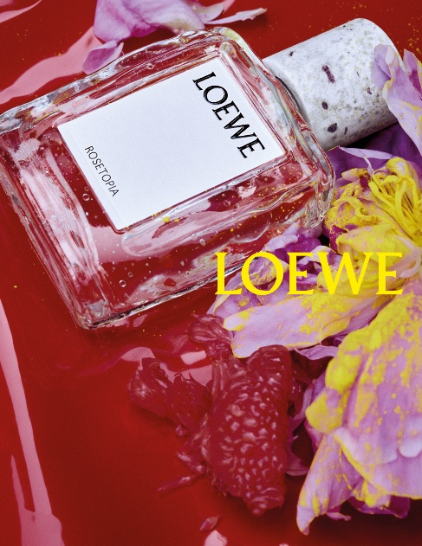

신세계인터내셔날이 수입·판매하는 스페인 럭셔리 브랜드 로에베 퍼퓸(LOEWE Perfumes)​이 ‘크래프티드 컬렉션(Crafted Collection)’에 신규 향수 5종을 추가하며 라인업을 확대한다.

‘크래프티드 컬렉션’은 자연과 창의성, 조향 기술을 바탕으로 하나의 공예품을 완성하듯 향을 빚어내는 로에베 퍼퓸의 니치 향수 라인이다. 과일과 꽃, 나무, 향신료 등 서로 다른 원료의 특징을 섬세하게 살려 각각의 개성이 돋보이는 향을 구현한다.

새롭게 선보이는 제품은 <필드 다이어리 EDP> <스위트 우드랜드 EDP> <로즈토피아 EDP> <스모키 레인 EDP> <버던트 그로브​ EDP>다. 자연에서 영감 받은 소재를 새롭게 조합해 다양한 풍경과 분위기를 각기 다른 향으로 표현했다.

필드 다이어리(Field Diary)는 탁 트인 자연 속에서 느껴지는 고요한 순간을 향으로 포착했다. 그린 만다린과 블러드 오렌지에 리치와 오렌지 꽃이 싱그럽게 어우러지며 아르테미시아의 아로마틱한 대비와 샌달우드, 머스크의 차분하고 은은한 잔향으로 남는다.

스위트 우드랜드(Sweet Woodland)는 햇살이 비치는 숲의 따뜻하고 달콤한 분위기에서 영감을 받았다. 만다린과 생강, 코냑의 풍부한 향에 장미와 오렌지꽃이 어우러지며, 앰버, 바닐라가 더해져 포근하고 부드러운 향을 완성한다.

로즈토피아(Rosetopia)는 장미의 우아하고 매혹적인 분위기를 표현한 향으로 자몽과 장미에 이어 은방울꽃과 작약이 부드러운 꽃향기를 더한다.

스모키 레인(Smoky Rain)은 여름 폭풍을 머금은 짙은 녹음에서 영감을 받은 향이다. 베르가못과 핑크 페퍼의 산뜻한 향에 인센스와 나무 향이 깊고 은은한 잔향을 남긴다.

버던트 그로브(Verdant Grove)는 흔들리는 나뭇잎의 고요함과 고소한 견과류의 매력을 담아냈다. 피스타치오와 베르가못의 조합에 캐러멜과 바닐라의 달달한 향을 느낄 수 있으며, 마지막으로 시더우드와 머스크가 깊이 있는 여운을 남긴다.

다섯 가지 향수는 서로 다른 원료와 분위기를 담으면서도 자연에서 출발한 로에베 퍼퓸의 조향 철학을 공유한다. 모든 향수에는 레진의 풍부함과 앰버의 따뜻함을 전달하는 ‘로에베 어코드’가 베이스로 담겨있으며, 여기에 다양한 원료를 층층이 더해 입체적인 향을 완성했다.

용기에도 컬렉션의 공예적 감성을 담았다. 전통 수공 유리인 핸드블로운 글라스에서 영감 받은 시그니처 보틀(병)을 적용해 조형미를 살렸으며, 질감이 돋보이는 화강암 캡(뚜껑)으로 컬렉션 고유의 예술성을 표현했다. 가격은 오 드 퍼퓸 100ml에 53만3천원대다.

신세계인터내셔날 로에베 관계자는 “크래프티드 컬렉션은 자연에서 얻은 다양한 원료를 로에베만의 시각으로 재해석한 향수”라면서 “이번 신규 5종을 통해 브랜드의 창의적인 조향과 공예적 감성을 보다 다양하게 느껴볼 수 있을 것”이라고 말했다.

